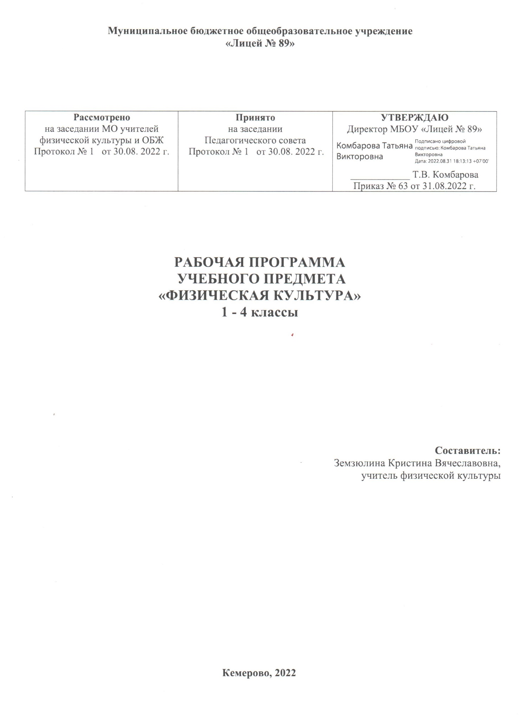

СОДЕРЖАНИЕ УЧЕБНОГО ПРЕДМЕТА
«ФИЗИЧЕСКАЯ КУЛЬТУРА»

Знания о физической культуре. Понятие «физическая культура» как занятия физическими упражнениями и спортом по укреплению здоровья, физическому развитию и физической подготовке. Связь физических упражнений с движениями животных и трудовыми действиями древних людей.
Способы самостоятельной деятельности. Режим дня и правила его составления и соблюдения.
Физическое совершенствование. Оздоровительная физическая культура. Гигиена человека и требования к проведению гигиенических процедур. Осанка и комплексы упражнений для правильного её развития. Физические упражнения для физкультминуток и утренней зарядки.
Спортивно-оздоровительная физическая культура. Правила поведения на уроках физической культуры, подбора одежды для занятий в спортивном зале и на открытом воздухе.
Гимнастика с основами акробатики. Исходные положения в физических упражнениях: стойки, упоры, седы, положения лёжа. Строевые упражнения: построение и перестроение в одну и две шеренги, стоя на месте; повороты направо и налево; передвижение в колонне по одному с равномерной скоростью.
Гимнастические упражнения: стилизованные способы передвижения ходьбой и бегом; упражнения с гимнастическим мячом и гимнастической скакалкой; стилизованные гимнастические прыжки.
Акробатические упражнения: подъём туловища из положения лёжа на спине и животе; подъём ног из положения лёжа на животе; сгибание рук в положении упор лёжа; прыжки в группировке, толчком двумя ногами; прыжки в упоре на руки, толчком двумя ногами.
Лыжная подготовка. Переноска лыж к месту занятия. Основная стойка лыжника. Передвижение на лыжах ступающим шагом (без палок). Передвижение на лыжах скользящим шагом (без палок).
Лёгкая атлетика. Равномерная ходьба и равномерный бег. Прыжки в длину и высоту с места толчком двумя ногами, в высоту с прямого разбега.
Подвижные и спортивные игры. Считалки для самостоятельной организации подвижных игр.
Прикладно-ориентированная физическая культура. Развитие основных физических качеств средствами спортивных и подвижных игр. Подготовка к выполнению нормативных требований комплекса ГТО.

ПЛАНИРУЕМЫ РЕЗУЛЬТАТЫ УЧЕБНОГО ПРЕДМЕТА «ФИЗИЧЕСКАЯ КУЛЬТУРА»

Личностные результаты
Личностные результаты освоения учебного предмета «Физическая культура» на уровне начального общего образования достигаются в единстве учебной и воспитательной деятельности организации в соответствии с традиционными российскими социокультурными и духовно-нравственными ценностями, принятыми в обществе правилами и нормами поведения и способствуют процессам самопознания, самовоспитания и саморазвития, формирования внутренней позиции личности.
Личностные результаты должны отражать готовность обучающихся руководствоваться ценностями и приобретение первоначального опыта деятельности на их основе:
— становление ценностного отношения к истории и развитию физической культуры народов России, осознание её связи с трудовой деятельностью и укреплением здоровья человека;
— формирование нравственно-этических норм поведения и правил межличностного общения во время подвижных игр и спортивных соревнований, выполнения совместных учебных заданий;
— проявление уважительного отношения к соперникам во время соревновательной деятельности, стремление оказывать первую помощь при травмах и ушибах;
— уважительное отношение к содержанию национальных подвижных игр, этнокультурным формам и видам соревновательной деятельности;
— стремление к формированию культуры здоровья, соблюдению правил здорового образа жизни;
— проявление интереса к исследованию индивидуальных особенностей физического развития и физической подготовленности, влияния занятий физической культурой и спортом на их показатели.
Метапредметные результаты
Метапредметные результаты отражают достижения учащихся в овладении познавательными, коммуникативными и регулятивными универсальными учебными действиями, умения их использовать в практической деятельности. Метапредметные результаты формируются на протяжении каждого года обучения.
По окончании первого года обучения учащиеся научатся:
познавательные УУД:
— находить общие и отличительные признаки в передвижениях человека и животных;
— устанавливать связь между бытовыми движениями древних людей и физическими упражнениями из современных видов спорта;
— сравнивать способы передвижения ходьбой и бегом, находить между ними общие и отличительные признаки;
— выявлять признаки правильной и неправильной осанки, приводить возможные причины её нарушений;
коммуникативные УУД:
— воспроизводить названия разучиваемых физических упражнений и их исходные положения;

— высказывать мнение о положительном влиянии занятий физической культурой, оценивать влияние гигиенических процедур на укрепление здоровья;
— управлять эмоциями во время занятий физической культурой и проведения подвижных игр, соблюдать правила поведения и положительно относиться к замечаниям других учащихся и учителя;
— обсуждать правила проведения подвижных игр, обосновывать объективность определения победителей;
регулятивные УУД:
— выполнять комплексы физкультминуток, утренней зарядки, упражнений по профилактике нарушения и коррекции осанки;
— выполнять учебные задания по обучению новым физическим упражнениям и развитию физических качеств;
— проявлять уважительное отношение к участникам совместной игровой и соревновательной деятельности.

Предметные результаты
К концу обучения в первом классе обучающийся научится:
— приводить примеры основных дневных дел и их распределение в индивидуальном режиме дня;
— соблюдать правила поведения на уроках физической культурой, приводить примеры подбора одежды для самостоятельных занятий;
— выполнять упражнения утренней зарядки и физкультминуток;
— анализировать причины нарушения осанки и демонстрировать упражнения по профилактике её нарушения;
— демонстрировать построение и перестроение из одной шеренги в две и в колонну по одному;
— выполнять ходьбу и бег с равномерной и изменяющейся скоростью передвижения;
— демонстрировать передвижения стилизованным гимнастическим шагом и бегом, прыжки на месте с поворотами в разные стороны и в длину толчком двумя ногами;
— передвигаться на лыжах ступающим и скользящим шагом (без палок);
— играть в подвижные игры с общеразвивающей направленностью.

ТЕМАТИЧЕСКОЕ ПЛАНИРОВАНИЕ УЧЕБНОГО ПРЕДМЕТА «ФИЗИЧЕСКАЯ КУЛЬТУРА»

№п/п | Наименование темы | Количество часов | Используемые ЭОР и ЦОР | Содержание воспитательного компонента
1 | Знания о физической культуре | 1 | Урок «Как возникли первые соревнования» (РЭШ) https://resh.edu.ru/subject/lesson/5733/start/168855/ Урок «Виды передвижения» (РЭШ) https://resh.edu.ru/subject/lesson/5738/start/168896/  Урок «Физические качества» (РЭШ) https://resh.edu.ru/subject/lesson/4185/start/168937/ | . Установление доверительных отношений между учителем и его учениками, способствующих позитивному восприятию учащимися требований и просьб учителя, привлечению их внимания к обсуждаемой на уроке информации, активизации их познавательной деятельности;  • побуждение учащихся соблюдать на уроке общепринятые нормы поведения, правила общения со старшими (учителями) и сверстниками (учащимися), принципы учебной дисциплины и самоорганизации;  • осознание ценности жизни, ответственного отношения к своему здоровью, установки на здоровый образ жизни, осознания последствий и неприятия вредных привычек, необходимости соблюдения правил безопасности на уроках, в быту и реальной жизни;  • формирование представления о социальных нормах и правилах межличностных отношений в коллективе, стремления к взаимопониманию и взаимопомощи в процессе этой учебной деятельности; готовности оценивать своё поведение и поступки своих товарищей с позиции нравственных и правовых норм с учётом осознания последствий поступков.  • формирование понимания ценности здорового и безопасного образа жизни, ответственного отношения к собственному физическому и психическому здоровью.
2 | Способы самостоятельной деятельности | 1 | Урок «Режим дня, утренняя зарядка» (РЭШ) https://resh.edu.ru/subject/lesson/5736/start/168916/
3 | Оздоровительная физическая культура :  1. Личная гигиена и гигиенические процедуры  2.Осанка человека  3.Утренняя зарядка и физкультминутки в режиме дня школьника | 3  1  1  1 | Урок «Гигиена. Личная гигиена» (РЭШ) https://resh.edu.ru/subject/lesson/5097/start/168957/
4 | Спортивно-оздоровительная физическая культура:  1. "Гимнастика с основами акробатики". Правила поведения на уроках физической культуры  2."Гимнастика с основами акробатики". Исходные положения в физических упражнениях  3."Гимнастика с основами акробатики". Строевые упражнения и организующие команды на уроках физической культуры  4. "Гимнастика с основами акробатики". Гимнастические упражнения  5. "Гимнастика с основами акробатики". Акробатические упражнения  6."Лыжная  подготовка".  7. "Лёгкая атлетика".  8. "Подвижные и спортивные игры | 51  1  4  6  6  10  12  8  4 | Урок «Строевая подготовка» (РЭШ) https://resh.edu.ru/subject/lesson/4320/conspect/191321/  Урок «Скакалка» (РЭШ) https://resh.edu.ru/subject/lesson/4191/start/223621/ Урок «Круговая тренировка» (РЭШ) https://resh.edu.ru/subject/lesson/3655/start/90482/  Урок «Вис на согнутых руках. Кувырок вперед» (РЭШ)  https://resh.edu.ru/subject/lesson/4192/start/61590/ Урок «Подтягивание на перекладине из виса лежа. Кувырок назад» (РЭШ) https://resh.edu.ru/subject/lesson/5746/start/189544/  Урок «Итоговый урок по разделу «Гибкость, грация!» (РЭШ) https://resh.edu.ru/subject/lesson/5747/start/189604/
5 | Прикладно-ориентированная физическая культура | 10 | Урок «Метание мешочка на дальность. Игра «Бросай далеко, собирай быстрее» (РЭШ) https://resh.edu.ru/subject/lesson/4063/start/169082/  Урок «Метание в цель с разбега. Игра «Точно в мишень» (РЭШ)  https://resh.edu.ru/subject/lesson/5743/start/43254/  Урок «Челночный бег как норматив ГТО. Подвижная игра» (РЭШ) https://resh.edu.ru/subject/lesson/6130/st  art/190654/  Урок «Подвижные игры на развитие координации» (РЭШ)  https://resh.edu.ru/subject/lesson/5729/start/189826/ Урок «Итоговый урок по разделу «Меткие и быстрые!» (РЭШ) https://resh.edu.ru/subject/lesson/5741/start/189331
Итого |  | 66 часов

